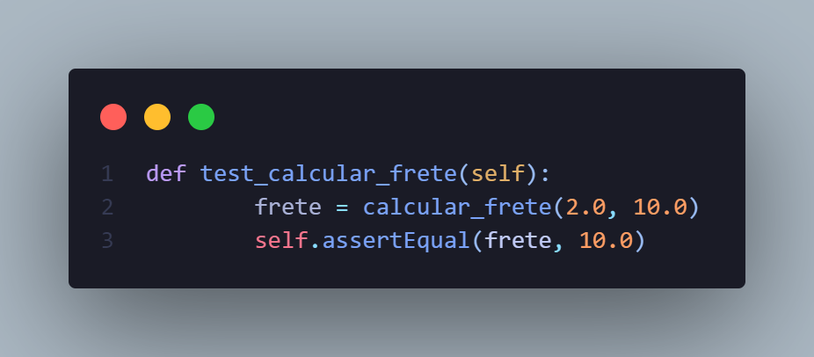TESTES

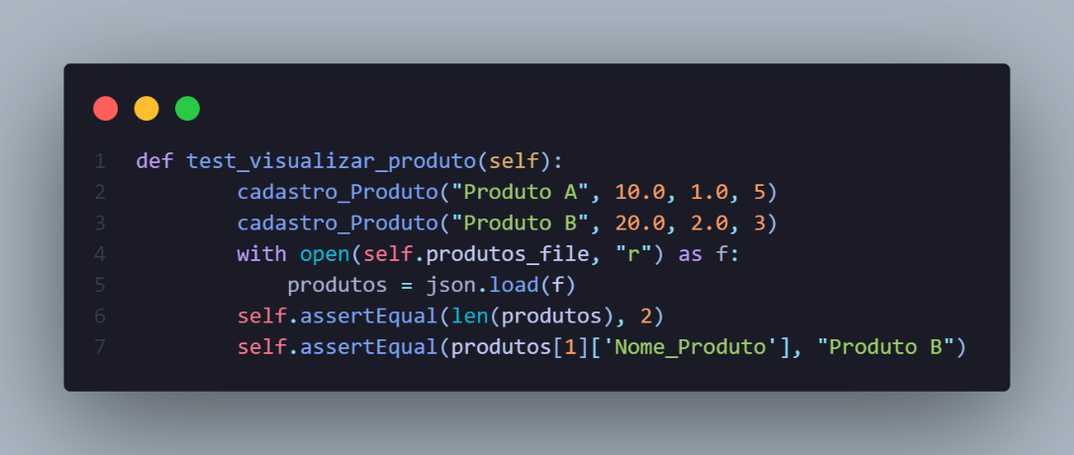

Teste para verificar se o retorno da função calcular_frete traz um valor correto para os parâmetros passados entre parênteses

Teste para verificar se o produto retornado pela função corresponde ao esperado na pesquisa

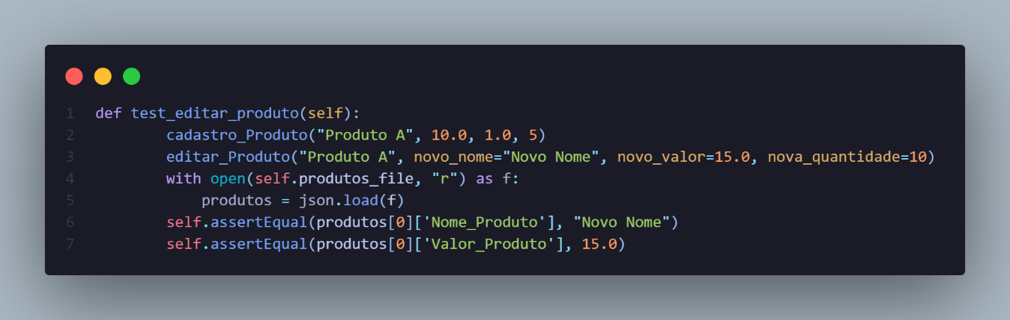

Teste para verificar se a função de editar o produto irá conseguir editar um produto que foi salvo anteriormente

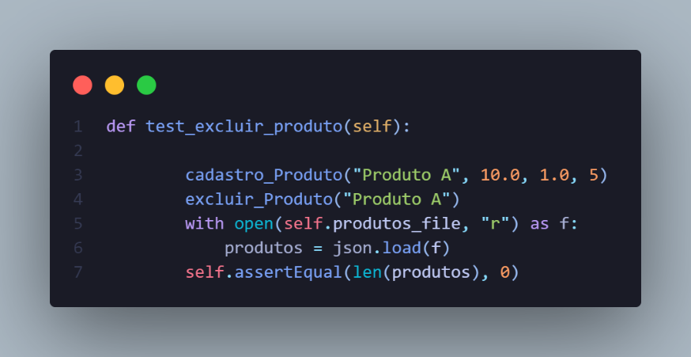

Teste para verificar se é possivel excluir um produto do arquivo JSON

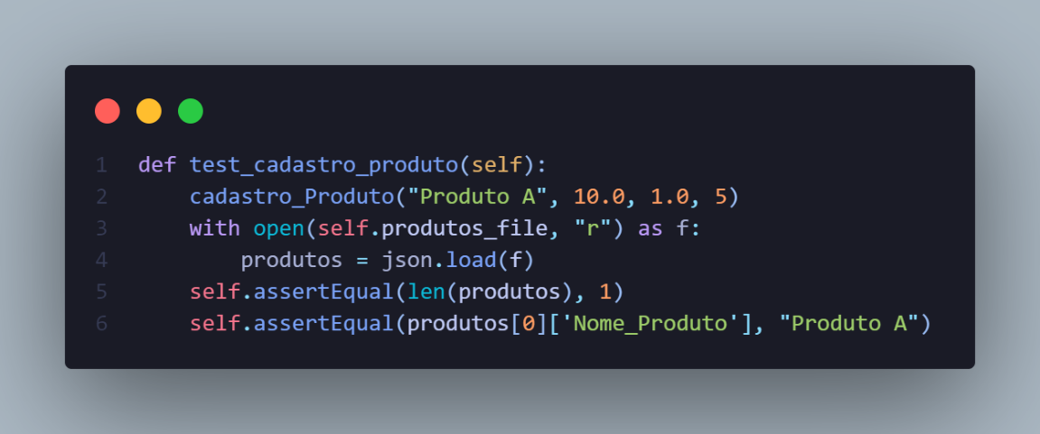

Teste para verificar se é possivel vender um produto, tirando a quantidade de uma unidade de um determinado produto

Teste para verificar se é possivel cadastrar um produto novo no arquivo JSON

CODIGOS FEITOS A PARTIR DOS TESTES

